1、场地预约申请
路径：报名申请——场地预约申请

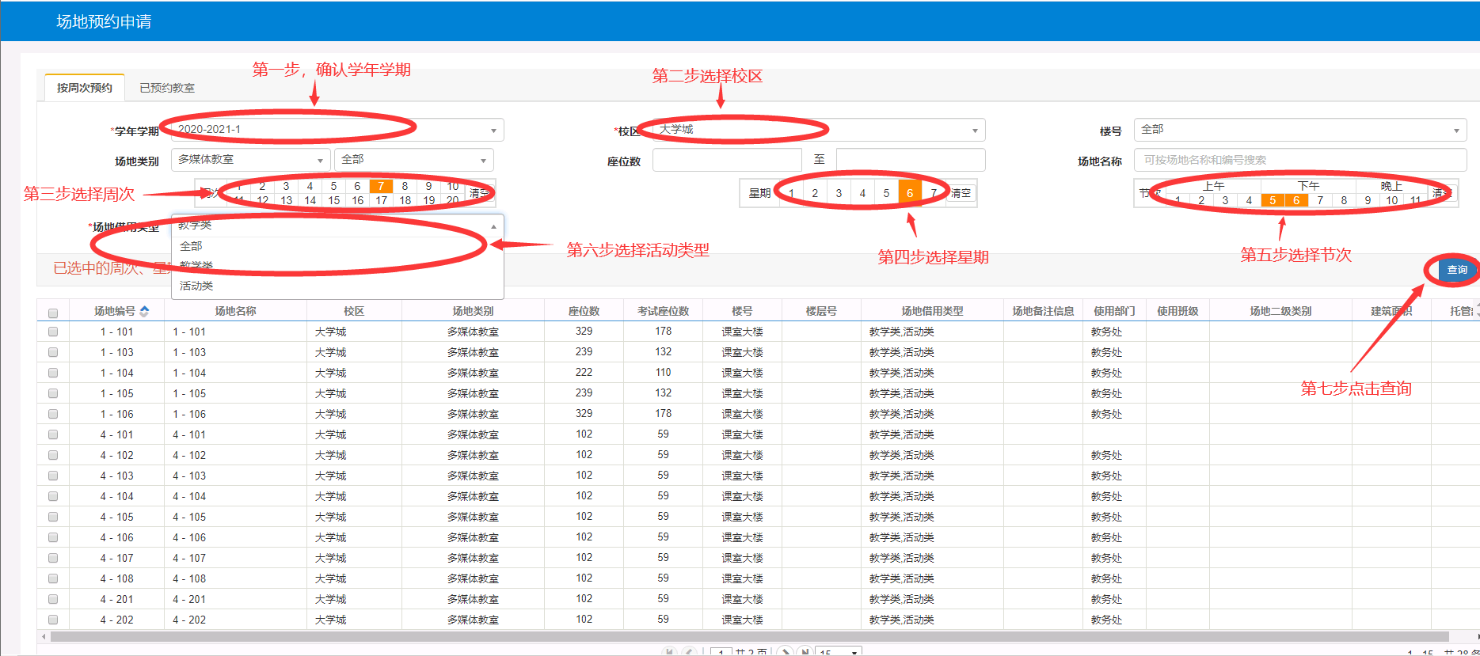
第一步，核对和选择正确的学年学期，一般默认为当前所在的学年学期；
第二步，选择需要预约场地所在的校区；
第三步，选择借用的周次，可以点击鼠标左边选择多个连续周次，也可以选择不连续的周次（按住键盘上的Ctrl键然后用鼠标左键选择不连续的周次），如果选择错误可以点周次旁边的“清除”按钮清除所有周次然后重新选择；
第四步，选择星期几，可以点击鼠标左边选择多个连续天数，也可以选择不连续的天数（按住键盘上的Ctrl键然后用鼠标左键选择不连续的星期），如果选择错误可以点周次旁边的“清除”按钮清除所有星期然后重新选择；
第五步，选择节次，可以点击鼠标左边选择多个连续节次，也可以选择不连续的节次（按住键盘上的Ctrl键然后用鼠标左键选择不连续的节次），如果选择错误可以点周次旁边的“清除”按钮清除所有节次然后重新选择；
第六步，选择场地借用类型，即活动用途类型，目前场地借用类型分为教学类和活动类，不同的场地借用类型会显示不同的教室，请同学和老师根据实际情况进行选择；
第七步，点击“查询”，系统会显示当前时间段可以预约的教室；
注意：场地类别、座位数和场地名称可以不用选择。如果查询出来没有数据，则可能当前所选择的时间段里没有可预约的教室。

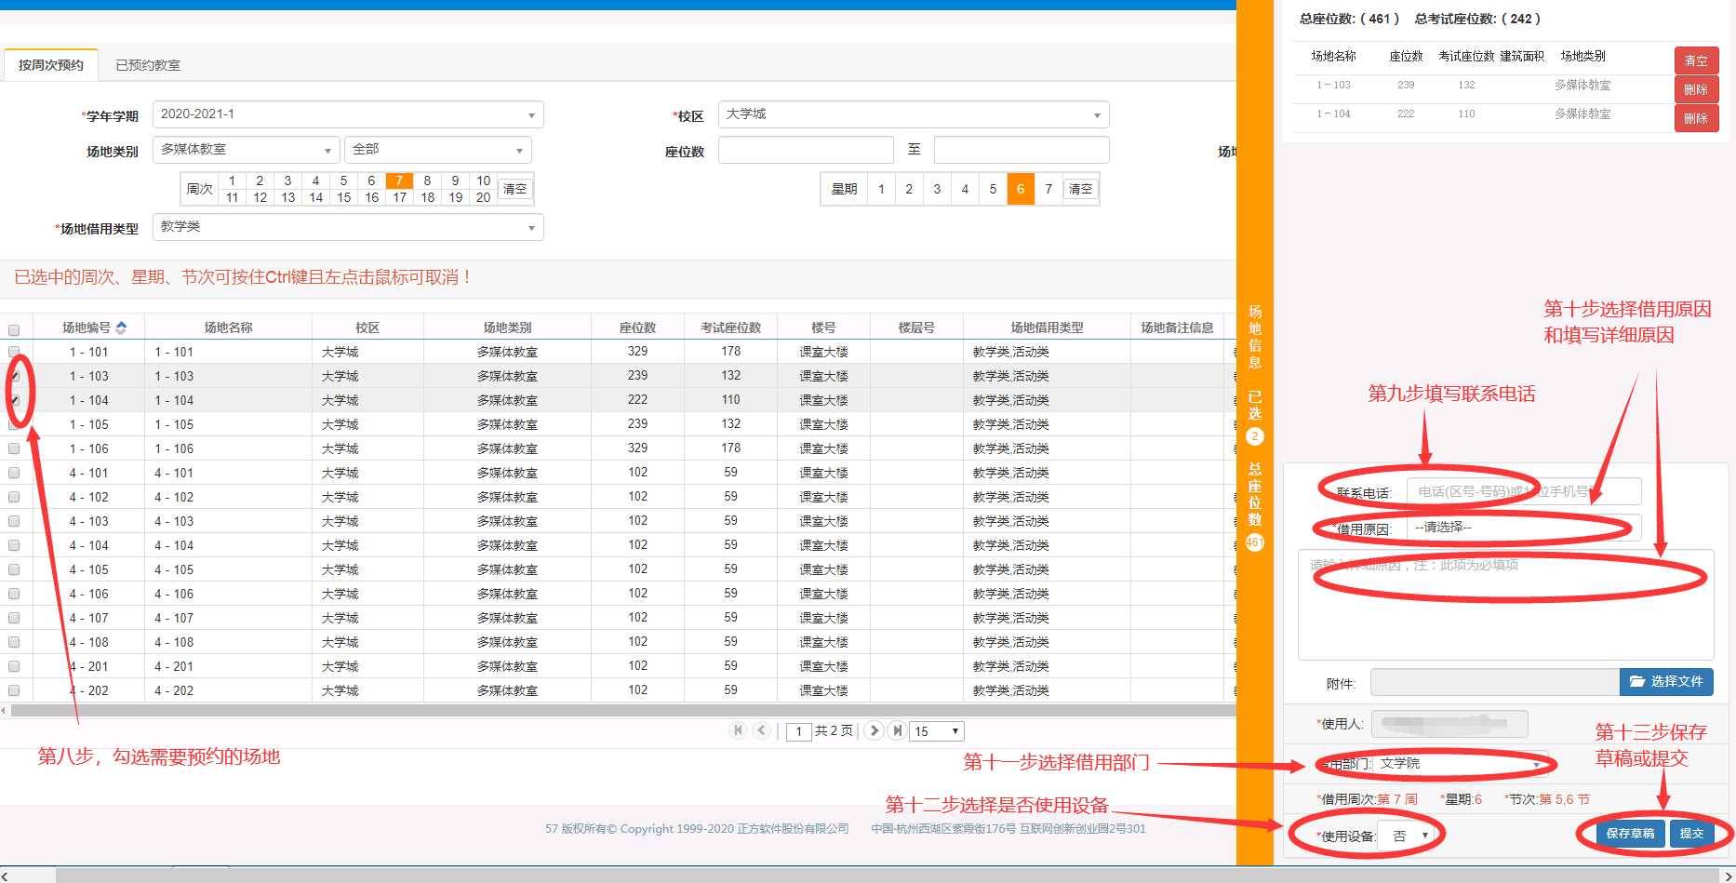
第八步，在显示出来的可预约教室列表里，勾选需要预约的教室，可以多选，如果选择错误的话，可以直接取消勾选记录，或者在右边弹出来的预约申请单里删除错误的预约教室即可；
第九步，选择了要预约的教室后，系统会从右边弹出预约申请单，填写正确的联系电话；
第十步，点击下拉菜单选择借用原因，填写详细的借用原因，必要时上传附件作为说明；
第十一步，点击下拉菜单选择借用部门，即选择审批的上级部门；
第十二步，点击选择是否使用设备；
第十三步，填写好场地预约申请单后，确认无误，可以点击“提交”，或者点击“保存草稿”之后再进行提交。
注意：如果是保存了草稿的话，需要到“已预约教室”下进行提交，否则教室预约申请不成功。
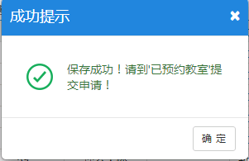

2、场地预约申请记录管理

（1）点击“已预约教室”标签，可以查看所有的教室预约申请记录；
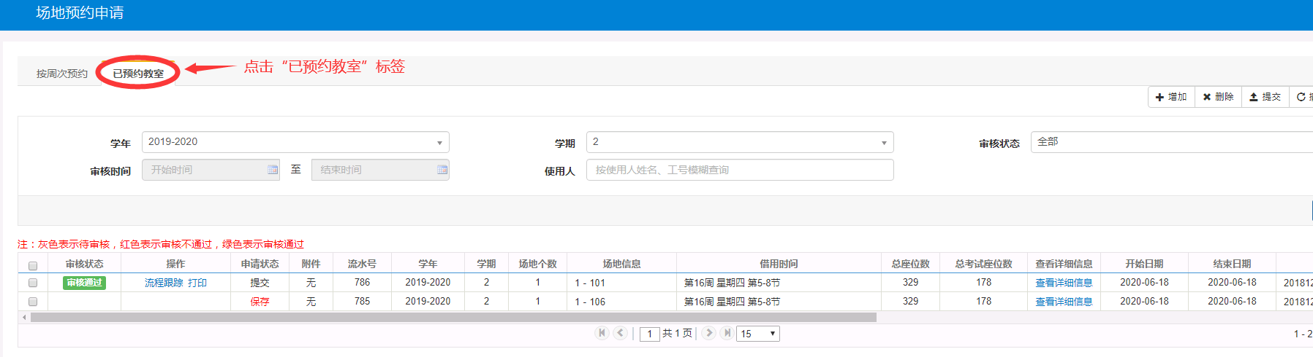
（2）如果需要提交保存的申请记录，则勾选相应的预约记录，然后点击右上角的“提交”即可，提交了场地预约申请之后，相应的记录会变成“待审核”状态；
（3）可以撤销“待审核”状态的场地预约申请，勾选待审核”状态的场地预约记录，点击右上角的“撤销提交”按钮即可；
注意：如果下一个环节已经审批的话，则不能进行撤销。
（4）点击“流程跟踪”可以查看场地预约申请的审批情况；
（5）点击“查看详细信息”，可以查看场地预约的具体信息；
（6）如果所有环节都审批通过，系统会显示为“审批通过”状态。
注意：如果是保存状态或者被退回状态，是不能直接修改的，只能删除申请记录重新申请，另外一旦申请了场地之后，该场地就会被占用。

3、关于审批流程的说明
（1）目前场地借用类型分为教学类和活动类，不同的场地借用类型会显示不同的教室，而且审批流程和审批对象是不同的；
（2）教学类场地预约申请的上一级审批者一般是教学副院长，而活动类场地预约申请的上一级审批者一般是学院副书记。

4、取消场地预约申请记录
路径：报名申请——场地预约撤销申请
说明：场地预约后经过审批完成后，需要取消场地预约的，需要在这个功能下进行场地预约申请取消申请。

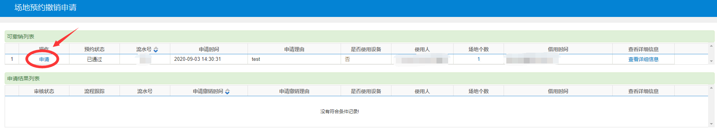
（1）直接点击“申请”，进入撤销场地预约申请界面；
（2）填写撤销原因，确认无误后，点“提交”即可。
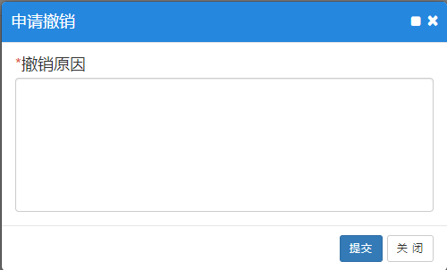
（3）只有审批完成了，系统才会释放教室资源，可以点击“流程跟踪”查看审批情况。
